ピタゴラスの定理
(Dated: March 29, 2020)
Abstract
ピタゴラスの定理は、小学生でも知っている簡単な公式です。
PACS numbers:
1
I. 超簡単！ピタゴラスの定理の復習ピタゴラスの定理は
x2 + y2 = z2 です。  II. 超簡単！単位行列の計算  行列の中で一番簡単なものは、次に示す単位行列です。 | (1)
α1 = 1 0 0 00 1 0 0₀ ₀ ₁ ₀₀ ₀ ₀ ₀,  この単位行列は、2回掛け合わせても、次の通り単位行列のままです。 | (2)
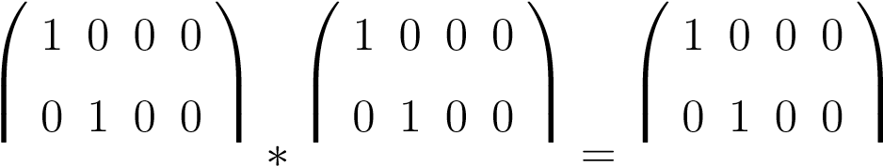 | (3)
₀ ₀ ₁ ₀₀ ₀ ₀ ₁ ₀ ₀ ₁ ₀₀ ₀ ₀ ₁ ₀ ₀ ₀ ₁₀ ₀ ₁ ₀
2

